Рекомендации к выполнению образовательной деятельности на период с 27.04.20. по 30.04.20 средняя группа 2 корпус 2. Воспитатели: Копылова С.В., Лихачева Е.В.
Тема недели: «Весна»
Цель: расширение представлений детей о весенних изменениях в природе, об изменениях в жизни и поведении диких животных, птиц, о труде взрослых весной.
День недели | Занятие | Тема | Цель | Информация | Форма обратной связи
Понедельник  27.04.20. | 1.Физкультура  2.Развитие речи  3.Художественное конструирование из бумаги | По плану инструктора по физкультуре  «Весна»  «Божья коровка» | Составление рассказов о весне по  картинкам  Расширить представления детей о мире насекомых весной | Картинки см. в Wordдокументе  1.Просмотр видео о поведении насекомых весной. 2. Аппликация.  https://www.youtube.com/watch?v=M1Rt86uPcMo  https://www.youtube.com/watch?v=AyC-3QE7VCI | Фото поделки
Вторник  28.04.20. | 1.Музыка  2.Рисование  3.Социальное развитие | По плану музыкального руководителя  «Весенняя  клумба»  «Семья»  Самое близкое окружение человека. | Расширить представления детей о первоцветах.  Научить  рисовать цветы  Забота членов семьи друг о друге. | Посмотрите видео, познакомьте ребенка с первыми весенними цветами.  https://www.youtube.com/watch?v=W5eRUSZjv9Y  Следующие видео подскажут, как нарисовать весенние цветы.  https://www.youtube.com/watch?v=dTkO1ioUYZ0  https://www.youtube.com/watch?v=cLUglbtHb4c  https://www.youtube.com/watch?v=JIjC8O0aX3Y | Фото рисунка
Среда  29.04.20. | 1.Ознакомление с художественной литературой  2.Конструирование из деревянного конструктора | Стихи о весне  Строительство корабля | Закрепление признаков весны через прочтение стихотворений | Г.Ладонщиков «Медведь проснулся», «От полуденных лучей…» см. в Wordдокументе.  Рекомендации к строительству см. в Word документе. | Фото постройки
Четверг  30.04.20. | 1.Ознакомление с природой  2.Формирование элементарных математических представлений. | «Весна. Изменения в жизни  животных»  Счет в пределах 5. Сравнение по величине. | Овладение представлениями о жизни животных  весной.  Закреплять умение считать в пределах 5, сравнивать предметы по длине и ширине. | Что делают животные весной?  https://www.youtube.com/watch?v=yjPMSgXKhOo  Рекомендации к занятию см. в Wordдокументе.  Посмотрите видео считалочку.  https://www.youtube.com/watch?v=iDhnDYQhaQ4

Развитие речи.
Цель: составление рассказов с использованием наглядного материала.
Загадка.
Светает рано по утрам.
Весь снег растаял тут и там,
Ручей шумит, как водопад,
Скворцы к скворечникам летят.
Звенят под крышами капели,
Медведь с еловой встал постели.
Всех солнышко теплом ласкает.
Кто это время года знает?
(Весна).
Рассмотрите картинки, побеседуйте о том, что на каждой из них изображено. Старайтесь задавать больше вопросов, следите за тем, чтобы ребенок давал полный ответ.
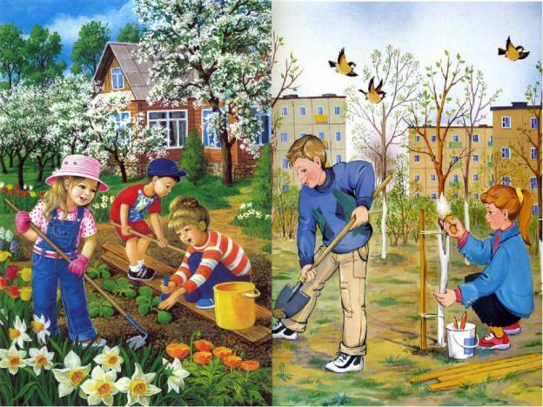
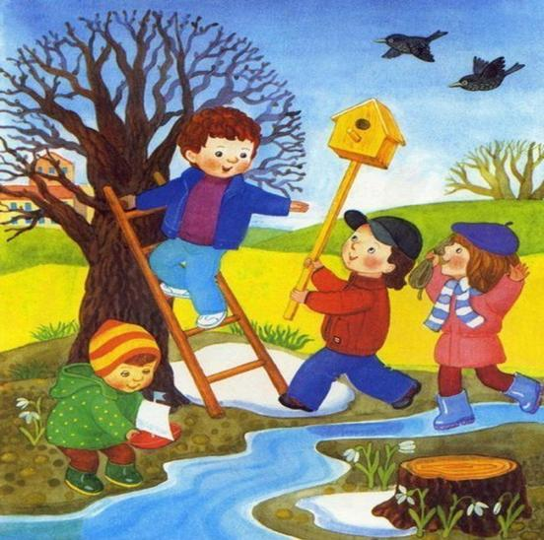

Лексическое упражнение «Скажи наоборот».
Погода солнечная, а наоборот какая? (пасмурная)
Весна ранняя – весна …? (поздняя)
Весна нежданная – весна …? (долгожданная)
Ручей мелкий – ручей …? (глубокий)
Зимой снег чистый, а весной он…? (грязный)
Зимой дни холодные, а весной дни…? (теплые)
Зимой солнце тусклое, а весной солнце…? (яркое)
Ознакомление с художественной литературой.
Тема: Стихи о весне.
Задачи:
- Закрепить знания о приметах весны.
- Воспитывать интерес к поэзии, любовь к природе.
- Учить отвечать на вопросы, поддерживать диалог.

Георгий Ладонщиков «Медведь проснулся»
Без печали, без тревоги
Спал медведь в своей берлоге.
Спал всю зиму до весны
И, наверно, видел сны.
Вдруг проснулся косолапый,
Слышит – каплет…
Вот беда!
В темноте пошарил лапой
И вскочил —
Кругом вода!
Заспешил медведь наружу:
Заливает — не до сна!
Вылез он и видит:
Лужи,
Тает снег…
Пришла весна!

Вопросы к стихотворению:
- О ком говорится в стихотворении?
- Каким вам показался медведь?
- Как он спал? (без печали, без тревоги)
- Какие сны мог видеть медведь?
- Почему же проснулся косолапый? (кругом вода)
- Что сделал потом медведь? (заспешил наружу)
- Что он видит? (тает снег, пришла весна)

Георгий Ладонщиков «От полуденных лучей…»

От полуденных лучей
Побежал с горы ручей,
И подснежник маленький
Вырос на проталинке.
Возвращаются скворцы —
Работяги и певцы,
Воробьи у лужицы
Шумной стайкой кружатся.
И малиновка и дрозд
Занялись устройством гнёзд:
Носят, носят в домики
Птицы по соломинке.

Прочитайте стихотворение. Обсудите с ребенком, о чем в нем говорится, закрепляя тем самым знания о весне.
Выучите любое стихотворение о весне.

Пальчиковая гимнастика «Пришла весна».
Стучат все громче дятлы,
Синички стали петь (соединяем ладошки и изображаем «клювик», то раскрывая, то закрывая его).
Встает пораньше солнце,
Чтоб землю нашу греть (растопырить пальцы на обеих руках как лучики у солнца).
Бегут ручьи под горку,
Растаял весь снежок, (волнообразные движения ладонями, ладонь смотрит вниз на стол)
А из-под старой травки
Уже глядит цветок… (ладони соединить и чуть раскрыть, пальцы полусогнуть, чтобы получилась чашечка цветка)
Раскрылся колокольчик
В тени, там, где сосна, (раскрываем наш цветочек)
Динь-динь, звенит тихонько,
Динь-динь, пришла весна. (покачиваем наш цветочек из стороны в сторону)
Формирование элементарных математических представлений.
Задачи:
- Закреплять умение считать в пределах 5, формировать представления о равенстве и неравенстве двух групп предметов на основе счета.
- Продолжать учить сравнивать предметы по двум признакам величины (длине и ширине).
Ход.
1 часть.
Предложите ребенку отсчитать 5 машин и поставить их на стол, а затем 4 куклы и расположить их рядом (друг за другом).
«Поставь игрушки так, чтобы было видно поровну кукол и машин или нет.»
Ребенок должен использовать уже знакомые способы сравнения: наложение или приложение (сажает кукол в машины или рядом с машинами).
Вы уточняете: «Пять машин и четыре куклы – сравни, что больше. (5 машин больше, чем 4 куклы). Четыре куклы и пять машин – сравни, что меньше. (4 куклы меньше, чем 5 машин) Как сделать так, чтобы машин и кукол стало поровну? (Добавить или убавить один предмет)
«По сколько стало кукол и машин?»
2 часть.
Вам понадобятся: 2 «дорожки», вырезанные из картона. Одна широкая и длинная, другая узкая и короткая.
«Что можно сказать о длине дорожек? Покажи длинную дорожку. Покажи короткую дорожку. Что можно сказать о ширине дорожек? Покажи широкую дорожку. Покажи узкую дорожку. Как можно назвать одним словом длинную и широкую дорожку?(Большая дорожка.) А короткую и узкую? (Маленькая дорожка).
3 часть.
Посчитай и назови сколько.

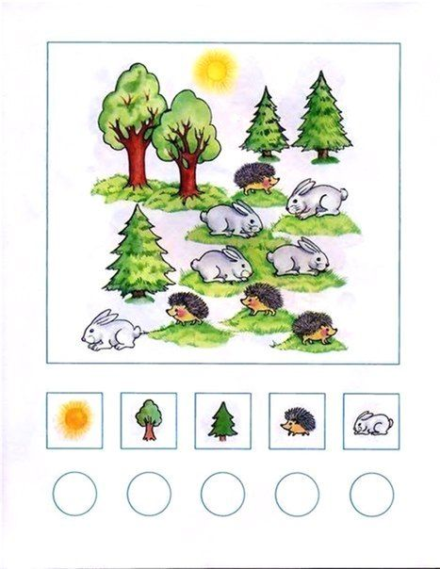
Конструирование из деревянного конструктора.
Тема: Строительство корабля.

Рассмотрите корабль, что у него есть: кабина капитана, палуба, нос (передняя часть),корма (задняя часть), левый борт, правый борт, якорь, труба, рупор, флажок, спасательный круг, окна-иллюминаторы.
Подберите строительные детали, которые могут заменить эти части корабля.

